LECTURE

Prénom : Date :

http://4.bp.blogspot.com/-NdC8zQDwyKQ/U6nEE1uZy_I/AAAAAAAAAQo/cTWMygIibDs/s1600/Livre.gif

**Compétence(s) travaillée(s) : s’entraîner à lire des syllabes et des mots réguliers contenant le son [eu] et [e]**

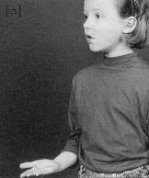

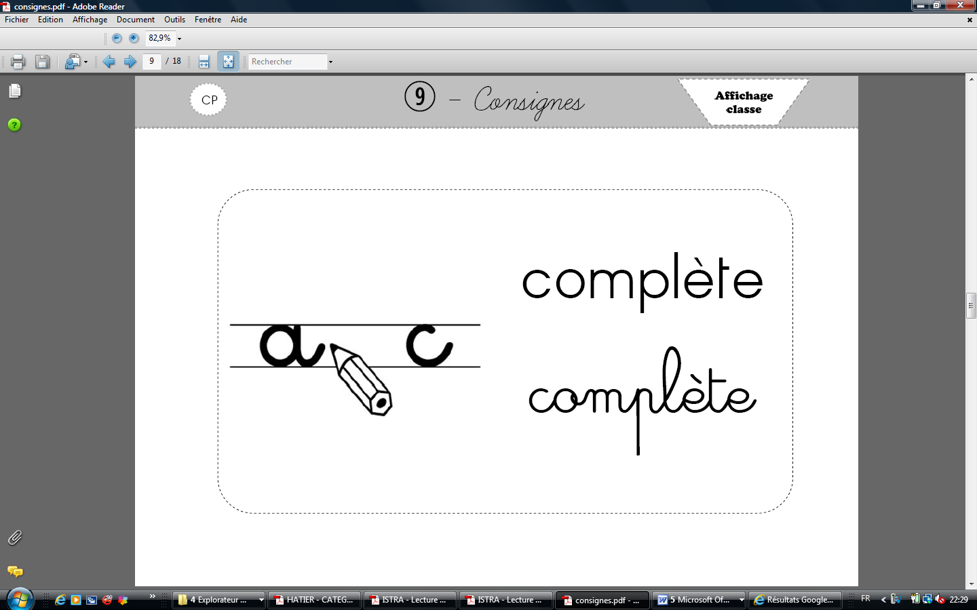➊ Complète avec la syllabe che ou re

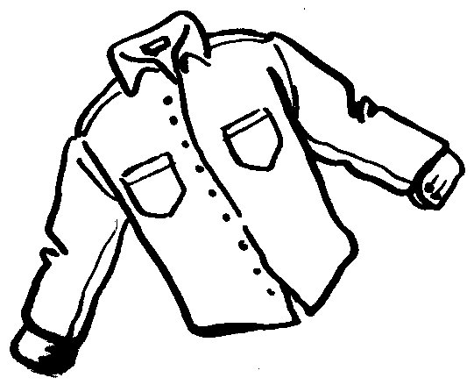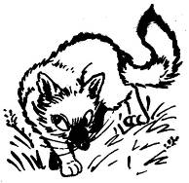

un val un nard une mise

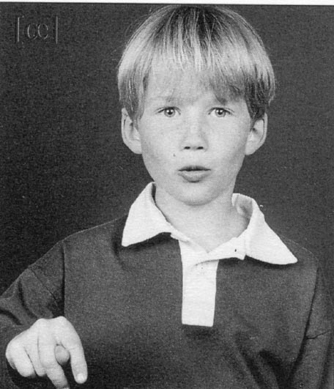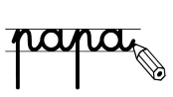

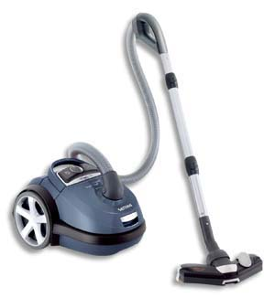➋  **Ecris** les mots avec les syllabes.

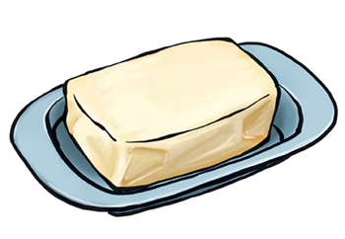

teur

beu

pi

rre

as

ra



un

du



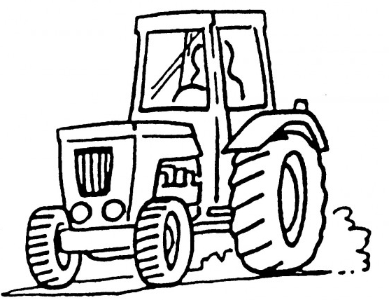➋  **Ecris** les mots sous chaque image.

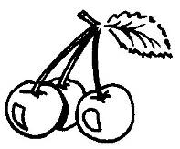



un



un

des